**Down Sendromunda DSCR1 ve DYRK1A Genlerinin RNA İnterferans Yöntemi ile Baskılanarak Mental Retardasyonun Önüne Geçilmesi**

(2011-2012 7. Tıbbi Hipotez Yarışması Birincisi)

Burak KARAASLAN*

Onur BAPUR*

* Gülhane Askeri Tıp Akademisi Tıp Fakültesi Dönem 3 Öğrencisi

**İletişim**: (Kişilerin e-mail adresleri ve telefon numaraları.)

**(*İPUCU:* Arkadaşlar, yazım formatı açısından kolaylık olsun diye bu örnek hipotezi kullanabilirsiniz. Yazacaklarınızı buradaki metinleri silerek üzerine yazın ve tüm ayarları baştan oluşturmaktan kurtulun.)**

**Özet**

Down Sendromunda 21. kromozomun fazlalığı vardır. Bu hastalarda mental retardasyon görülmektedir. 21. kromozom üzerindeki DSCR1 ve DYRK1A genlerin mental retardasyonla ilişkisi saptanmıştır. Bu genlerin proteinlerinin fazla sentezlenmesi; beyin gelişimindeki bazı yolakların bozulmasına neden oluyor. Eğer bu proteinleri normal düzeye indirirsek ya da fazla sentezlenmesini engellersek beyin normal gelişir. Bunun için fazla olan 21. kromozom üzerindeki, mental retardasyona sebep olan genlerden sentezlenen mRNA’ları hedef alıp, bu mRNA’ların proteine dönüşmesini RNA interferans yöntemiyle engellersek mental retardasyon azalacak veya hiç gelişmeyecektir. Bu tedaviyi Down Sendromunda erken yaşta görülen Alzheimer’ı önlemek amacıyla ilerleyen yaşlarda da uygulayabiliriz. Böylece mental retardasyona neden olan genlerin fazla proteine dönüşmesini engelleyip işlevsiz hale getiririz. Beyin gelişimi 8 yaşına kadar olan bir süreç olduğu için Down Sendromu teşhisi konmuş yeni doğanlara 8 yaşına kadar belirli zamanlarda uygulanacak bu tedavi ile mental retardasyon azaltılacak ya da tamamıyla engellenecektir.

**Anahtar kelimeler:** Down Sendromu, mental retardasyonu engelleme, RNA interferans, DYRK1A, DSCR1.

**Giriş**

Down Sendromu(DS) kromozom hastalılarının en sık görüleni ve en iyi bilinenidir. Bu hastalık 21. kromozomun fazlalığı ile ortaya çıkar. Orta derecede Mental Retardasyon(MR)’un en sık nedenidir. Yaklaşık 800 çocuktan birinde DS görülür. 35 yaş üzeri canlı doğumlarda bu insidans % 4’e kadar çıkar(1).

DS’nin kendine özgü fenotip bulguları vardır. Fakat DS’ye ilginin en önemli sebebi zekâ geriliğidir. Erken bebeklik döneminde gelişim geriliği görülse bile gecikme genellikle ilk yılın sonuna doğru belli olur. Test edilebilir yaşa geldiğinde zekâ katsayısı (IQ) genellikle 30-60 arasındadır. Bu hastalık prenatal tanılarla saptanıp genellikle doğuma son verme endikasyonu olarak da değerlendiriliyor(1).

MR, DS’de karşımıza çıkan en büyük sorundur. Gebeliğin sonlandırılması için dahi bir sebep olarak gösterilmektedir. DS kromozomal ve kompleks bir hastalık olduğu için gebelikte teşhis konulmasına rağmen MR gelişiminin önüne geçmek için yeterli düzeyde çalışma yapılmamıştır. MR gelişiminin önüne geçmek için gen bazında tedaviden bahsedilmediğini de belirtmek gerekir.

**Down Sendromunda Mental Retardasyonla İlişkili Genler**

DS kromozomal bir hastalık olup 21. kromozomun triploidisi ile ortaya çıkar. Bu hastalıkta çeşitli fenotipler oluşur ama en önemlisi bu bireylerde görülen MR ve erken yaşta Alzheimer hastalığıdır(2). Bu problemlerin patogenezi triploidi 21. kromozom üzerindeki genlerin fazla ekspresyonu ve bunun gelişimsel yolakların regülasyon bozukluklarını ortaya çıkardığı yapılan araştırmalar doğrultusunda kısmi olarak anlaşılmıştır.

DS ile ilgili kabul edilen; 21. kromozom üzerinde lokalize genlerin yüksek dozda ekspresyonuyla karakterize DS fenotipidir(3).

DS’de MR’nin moleküler etkilerini anlama açısından yüksek dozaj üzerine gen ekspresyon çalışmaları ve gen transkripsiyon analizleri kritik önem taşır. Bu çalışmalar beyinde belirli bir biçimde MR için ifade edilen genleri ve kavrama fonksiyonlarıyla ilgili olan kilit beyin bölgelerini tanımamıza imkân sağlamaktadır(4,5). Ayrıca 21. kromozomun gen haritasının ortaya konması, diğer yandan normal dokulardaki nicel analizler ve DS fare modelleri ile transgenik fare modelleri üzerine yapılan çalışmalar DS’de MR için transkripsiyonel değişiklikleri saptamayı sağladı(4).

DS’de MR’yi temel mekanizmaya indirgeyen transgenik fare modelleri çalışmaları da ayrıca incelenmeli. Kliniksel, sitogenetik ve moleküler analizlerde Down Syndrome Chromosomal Region-1 (DCR-1) 21. kromozomun uzun kolunun distalinde yer alır(4).

DCR-1 için yapılan bir çalışmada oluşturulan üç tane fare modeli: TsR1Rh; DCR-1 için trizomik, Ms1Rhr; DCR-1 delesyonu ve Ms1Rhr/Ts65Dn; Ms1Rhr ile 21. kromozom üzerinde DCR-1 ve başka gen bölgeleri için trizomik olan Ts65Dn’den üretilmesiyle elde edilmiş DCR-1 geni için diploidi fareler olarak belirlenmiştir. Hipokampal defekt, öğrenme-hafıza ve no LTP analizlerinde Ts1Rhr farelerinin Morris Water Maze testiyle uzaysal öğrenmenin bozulduğu saptamıştır. Ms1Rhr/Ts65Dn (DCR-1 için dizomi) farelerinde ise Morris Water Maze’de normal performans gösterdiği, DCR-1 dizomi farelerde uzaysal öğrenme ve hafızanın olduğu böylece DS’li farelerde görülen kavrama-algılama ile ilgili fenotip için DCR-1 trizomisi gerekli olduğu anlaşılmıştır(6).

DS fenotipi, özellikle MR için ilişkili olduğu gen bölgesi; DCR-1, 21. kromozomda lokalize olup yüksek gen dozajlıdır. Yüksek gen dozaj genetiği ile DS patogenezinin açıklanması için iki hipotez öne sürülmüştür. Bunlar “gene dosage effect hypothesis” ve “amplified developmental instability hyothesis” olarak adlandırılırlar. Birincisi MR için trizomik kromozom üzerindeki belli bir gen bölgesinin dengesizliği ile oluşan etkileri toplamından sonuçlandığını ileri sürüyor. Ve bunu 21. kromozom üzerinde minimal alanda yeri belirlenen DCR-1 bölgesi için transgenik farelerde yüksek ekspresyon sonucu DS’li fare modellerinde (farede trizomi 16 DS fenotipi gösteriyor) ve DS’li bireylerde oluşan fenotiple bağdaşan bir fenotip ortaya çıktığını göstererek destekliyor. İkincisi ise trizomik 21. kromozom üzerindeki yüzlerce genin dengesizliği ile bir non-spesifik gen regülasyon ve ekspresyonu ile normal gelişimsel homeostazisi etkilediğini; böylece DS fenotipi oluştuğunu ileri sürüyor(4).

Sonuç olarak DS’de MR 21. kromozomun aşırı doz etkisiyle ortaya çıktığını her iki hipotezin bir arada var olmasıyla da açıklanabilir.

DYRK1A, DCR-1 içerisindeki bir gendir. Bu genin yüksek derecede ekspresyonu için iki tane transgenik fare modeli oluşturulmuştur. Birincisi DYRK1A ile birlikte YAC 152F7, ikincisi DYRK1A boyunca cDNA. Birincisinde trans genin yüksek dozda ekspresyonu ile Morris Water testinde performans düşüklüğü, Reverse Learning Paradigm testinde anlamlı öğrenme ve öğrenme elastikiyeti bozuklukları görülmüştür. Bu da DYRK1A’nın öğrenme ve hafızada kritik bir rol üstlendiğini ispatlıyor. İkincisinde ise uzaysal öğrenme-hafıza bozuklukları ve hipokampal-prefrontal fonksiyon değişikleri görülmüştür. Bu transgenik farelerde, DS’li fare modellerinde ve DS’li bireylerde görülen benzer fenotipi göstermiştir. Azalmış beyin hacmi, nöronal bozukluklar, hafıza disfonksiyonları, kranio-kaudal gelişmede gecikme, motor disfonksiyonu, nöronal gelişim defektleri(4)… Bu da bizi DYRK1A'nın DS’de MR’ye ve motor anomalilerine sebep olduğu yönünde düşündürüyor. Ayrıca son yapılan bir çalışmada Ts65Dn’den alınan beyin dokusu için progenitör kök hücre kültüründe DYRK1A ekspresyonu azaltılarak nöron gelişimi izlenmiştir. DYRK1A gen ekspresyonu azaltılan kültürlerde azaltılmayanlara nispeten nöron gelişiminin daha iyi olduğu gösterilmiştir (7).

DSCR1 geni ise DCR-1 bölgesinin dışında q22.12 bölgesinde lokalize bir gendir. Bu gen özellikle beyinde eksprese olur. DSCR1 mRNA ve proteini DS’li fetüste aşırı dozda eksprese olur(8,9). Transgenik farelerde DSCR1 aşırı ekspresyonu düşük lokomotor aktivitesi ve zayıflamış hafıza ile karakterize nörolojik fenotip göstermiştir(10).

**NFATc ve Diğer Yolakların MR’a Etkisi**

İnsan genom projesinden elde edilen bilgiler 21. kromozomun yaklaşık 300 gen taşıdığını göstermektedir. DS’nin translokasyon varyantlarının moleküler analizi ile 5 mb’lık bir bölge DS kritik bölgesi olarak tanımlanmıştır. Son çalışmalar bu bölgedeki iki geni işaret etmektedir. Bu genler gelişimsel yolaklara yer alan birçok hedef geni düzenleyen bir pleiotropik transkripsiyon faktörü olan Nuclear Factor of Activated T cells (NFATc)’nin fonksiyonunu düzenliyor(3).

DS fenotipinin belirlenmesinde ilk genetik yolak keşfedildi. Buna katılan 21. kromozom üzerinde aşırı doz ile etki eden DSCR1 ve DCR-1 üzerinde lokalize DYRK1A genleridir(11).

DYRK1A geni tirozin düzenleyici protein kinaz 1’i kodlar. Korteks, hipokampus ve serebellumda eksprese, trizomik fare modelinde, DS’li fetal bireyin beyninde aşırı eksprese ve diğer trizomik organlardaaşırı eksprese olur. DSCR1 Alzheimer hastalarının beyninde, nörogeneziste 2 kat eksprese olunur(4,9).

DSYRK1 ve DSCR1, NFATc’nin transkripsiyon faktörünü regüle ederken aşırı ekspresyonları bu yolağın disregüle olmasına sebep olur. NFATc yolağı başta santral sinir sistemi olmak üzere omurga gelişimi ve organogeneziste kritik rol oynar. Bu yolak kalsiyumun hücre içine girip calsineurin(CaN)’i aktifleştirmesiyle başlar (Ca+/kalmodulin bağımlı protein fosfataz PP2B’nin katalitik alt birimi). Aktifleşen CaN NFATc birimlerinden fosfat grubunu uzaklaştırır. Defosforile olan NFATc nükleusa girip hedef genlerin ekspresyonunu düzenliyor. DSCR1 sitoplazmadaki NFATc’nin defosforilasyonunu sağlayan CaN’nin bir inhibitörünü kodluyor.DYRK1A ise nükleusa giren defosforile NFATc’nin fosforilasyonunu sağlayan kinazı kodlamaktadır. Fosforile olan NFATc sitoplazmaya geçerek hedef genler üzerindeki etkisini düşürüyor(şekil.1a) (4).

Fizyolojik olarak NFATc’nin fosforilasyon seviyesini ve NFATC’ nin düzenleyici gen transkripsiyonu DYRK1A ve DSCR1 genleri sinerjist kontrol eder. DYRK1A ve DSCR1 veya ikisinin birlikte trizomisiyle aşırı ekspresyonları olan transgenik farelerde NFATc’nin fosforile formu artıyor. Bu fareler; trizomik fare modeli ve DS’li bireyler ile nöronal ve davranışsal benzer fenotip göstermiştir(Şeki.1b) (4).

Bir de DSCR1’in inhibe ettiği CaN özellikle sinaptik plastisitesinde ve hafıza gelişiminde önemli bazı rollere sahip. NFATc dışında CaN’in hedef proteinleri arasında Dynamin, Amphihpysinler(1,2) ve 21. kromozomda kodlanmış Synaptojenin tanımlanmıştır. Bu proteinlerin hepsi sinaps endositozisinde fonksiyon görür. CaN’in regülasyon bozuklukları DS’ye ait bazı zihinsel fonksiyon bozuklukları ile ilişkilidir.

DYRK1A fosforilasyon/defosforilasyonun farklı yolaklarına da katılır. CaN gibi sinapslarda, dendritlerde; sinaptik veziküllerin geri dönüşünde, membran trafiğinde ve nörit oluşumu ile ilgili yolaklarda önemli rolleri vardır(4).

Dahası DYRK1A mRNA maturayonunda splicing basamağına katılan splicing faktörü/proteini’ni substrat kabul eder(12). GLI1, ARIP4, GR, FKHR, CREB gibi transkripsiyon faktörlerini içeren bazı DYRK1A substratları MAPK yolağına karışır(12). MAPK yolağının regülasyon bozuklukları sonucu DS fenotipi benzeri bazı zihinsel eksiklikler doğrulanmıştır(14-16). Ayrıca bu substratların transkripsiyon faktörleri olması DS fenotipi oluşmasına sebep olması yönünde düşündürüyor.

Sonuç olarak yapılan çalışmalar doğrultusunda DS’de MR sebep olan iki majör gen bölgesi olarak öne çıkan DSCR1 ve DYRK1A; gerek ortak olan NFATc yolağı gerekse yukarıda kısmi olarak bahsedilen ayrı ayrı girdikleri yolaklarda MR’i nasıl doğurdukları belirlenmiştir.

**RNA İnterferans Mekanizması**

RNAi özel çift zincirli RNA (dsRNA)’ların hücre içine verilmesi sonucunda bazı genlerde görülen azalmadır. Bir hedef genin transkriptinin diziye özgü olarak dsRNA ile baskılanmasıdır. Bu işlemdeki temel olay hedef mRNA’ya komplementer olacak bir dsRNA’nın tek zincirini (antisense RNA) kullanmaktır. Bu işlemde dsRNA aktarıldığı hücrelerde siRNA (small interfering RNA)’ya dönüşür. RNAi istenmeyen yabancı genlerin elimine edilmesi ve aynı zamanda gen ekspresyonunu transkripsiyonel regülasyonunda hücrede kullanılan bir mekanizmadır. İnterferansta önemli nokta hedef mRNA’nın içinde doğru 21 nükleotidlik komplementer sekansın bulunmasıdır.

Bu mekanizma içinde bulunan DICER isimli enzim çift zincirli RNA’ları 21-23 nükleotidlik siRNA’lara parçalar. siRNA’lar da tek zincirli RNA olarak ikiye ayrılırlar. Bu zincirlerden hedef mRNA komplementeri (kılavuz RNA) RISC (RNA induced silencing complex) denilen enzim kompleksinin içine alınmaktadır. RISC bu kılavuz RNA sayesinde hücre içerisinde bulunan hedef mRNA’ya bağlanarak onu parçalar(şekil 2). Böylece gen susturulmuş olur. Bu uygulamada temel strateji zararlı proteinlerin sentezinden sorumlu genin sessizleştirilmesidir(17).

**Hipotez**

21. kromozomdaki DSCR1 ve DYRK1A genlerinin aşırı ekspresyonu MR’ye neden olmaktadır. Bu genlerin proteine dönüşmesini engellersek MR gelişmeyecek ya da azalacaktır. Bunun için bu genlerin mRNA’larını kapatma yöntemini kullanabiliriz. mRNA’ları kapatmanın çok çeşitli yolları olmasına rağmen bunlardan en kullanışlısı Ribonükleik asit interferans (RNAi) yöntemidir. Aşırı eksprese olan genleri RNAi ile azaltarak MR’nin önüne geçeriz.

**Uygulamanın Şekli ve Detayları**

Daha önce bahsedilen DSCR1 ve DYRK1A genlerine karşı oluşturulan siRNA’ları çeşitli farmakolojik tekniklerle düzenleyip, BOS’tan beyne absorbe olacak bir ilaç şekline çevirmeliyiz. Bunun için dsRNA’ları lipozoma veya adenovirüslere yerleştirip intratekal enjeksiyonla BOS’a veririz.

**İlacın BOS’ta Dolaşımı ve Emilimi**

BOS bilindiği üzere subaraknoidal mesafede dolaşmaktadır. Lateral ventriküller talamusun ön ucunda yer alan foramen interventrikülare aracılı ile üçüncü ventrikülle irtibatlanır. Üçüncü ventrikül de mesensephalonun içinden geçen 1,5-2 cm uzunluğundaki bir kanal olan aquaductus mesencsephali ile dördüncü ventriküle bağlanır. Dördüncü ventrikül medulla spinalisteki canalis centralis ile devam eder. Ayrıca çatısındaki üç delik ile subarkanoid boşluğa bağlanır(18). BOS bu dolaşımından da anlaşıldığı gibi beynin çeşitli yerlerine temas ediyor. Bizim için önemli olan lateral ventriküle yakın olan hipokampus, nukleus kaudatus, talamus, amigdala ve hafıza ve kişilikle ilgili beyin bölgesi olan kortekse temas etmesidir. Korteks nöronların gövdelerinden oluşan gri cevherdir. Bu nedenle protein sentezinin asıl geliştiği yerdir ve BOS’la arasında sadece pia mater bulunur. BOS beyni besler. Bu ilacı intratekal olarak subaraknoidal mesafeye verirsek BOS ile ilacın dolaşmasını ve beynin bahsedilen yüzeylerine temas etmesini sağlarız. Göndereceğimiz siRNA’ları taşımak için seçtiğimiz lipozomları ya da taşıyıcıları nörona absorbe olacak spesifik reseptörlerle donatmalıyız. Ayrıca spesifik antikorların, protoamin gibi pozitif yüklü moleküllere bağlanması, siRNA’ların uygun reseptörü içeren belirli hücre gruplarına verilmesini sağlamaktadır (Şekil.3) (19).

Transferin gibi yüzey ligandları içeren polikatyon nanopartikülleri, hedef hücrelerin reseptörlerine bağlanarak siRNA’ları hedef hücrelere ulaştırmaktadır (Şekil 4) (19).

Aptamerler, belirli reseptörlere bağlanmaları için in vitro hazırlanmış nükleik asitlerdir. Aptamer-siRNA kimerik moleküller uygun reseptörü içeren hedef hücre tarafından kabul edilebilir(19).

Katyonik ya da nötr lipid çift katmanı, dışa doğru uzayan polietilen glikol (PEG) molekülleri içerir. siRNA’lar, bu kararlı nükleotid-lipid partikül (SNALP) yapısı içinde bulunur ve doğrudan hücre tarafından endozomla alınır (Şekil.5) (19).

Beyne absorbe olan taşıyıcı, DSCR1 ve DYRK1A genlerinin mRNA’larını azaltabilirse başarıya ulaşmış olacağız. Bu kısımlar yapılacak ilacın farmakolojik özelliklerine bağlıdır.

Böyle bir etki elde edebilirsek neonatal çocuklara hatta prenatal tanı ile DS tanısı konan fetüslere bu tedaviyi uygulayabiliriz. Bu tedavinin sıklığı siRNA’nın yarılanma süresine bağlıdır. siRNA’ların ömrü çok uzun değildir. siRNA’lar kimyasal değişiklikler uygulanarak hazırlanır (örneğin 2’-O-metilüridin veya 2’-fluoroüridin). Kolesterol molekülü, yapısı değiştirilmiş siRNA’lara bağlanarak in vivo kararlılığı artırılabilir(20). siRNA’lar geçicidir ve hedef genin uzun süreli susturulması için tekrarlanarak hücreye verilmeleri gerekir. Bunun için de çeşitli farmakoteknikler kullanarak (örneğin derialtı implant gibi) ilacın salınma süresini arttırabiliriz. Bu uygulamaları belirli periyotlarla tekrar edebiliriz.

Tedavi süresi ise beynin gelişimini tamamlama yaşı olan 8 yaşına kadar devam edebilir. Alzheimer oluşmasını engellemek için de ilerleyen yaşlarda tekrar uygulanabilir. Ayrıca kan-beyin bariyerinin oluşumunu henüz tamamlamadığı ilk 10 günde bu tedaviyi intravasküler uygulayabiliriz.

DS fare modellerinin ve transgenik farelerin oluşturulmuş ve üzerinde çalışılıyor olması bu tedavinin test edilmesi mevzusunda büyük ve kritik bir önem taşımaktadır. Bunun dışında hastalığın kromozomal olması ve bu tedavinin bir anlamda üzerinde uygulandığı tek gen hastalıklarından daha karmaşık bir hastalık olması bazı sorunları beraberinde getiriyor. Ayrıca bu uygulama henüz yeni olduğu için uzun vadede ne olacağı bilinmiyor. Tedavinin diğer trizomik gen ürünleri üzerine ya da bu durumun tedavi üzerine nasıl bir etki oluşturacağı konusunda soru işaretleri var. Bu deneyler farelerde yapılacağı için zekâyı ölçmek çok kolay olmayacaktır. Ayrıca hayvan deneyleri tümüyle insan kaynaklı probleme örnek olamaz.

**Dayandığı Temeller**

Ribonükleik asit interferansı (RNAi) olarak anılan bu mekanizmayı bulan, Andrew Fire ve Craig Mello, 2006 yılında, Fizyoloji ve Tıp dalında Nobel ödülüne layık görüldüler(21,22).

Ribonükleik asit interferansı çok yeni olmasına karşın, bugün PubMed’de arandığında tam 32.000’den fazla makaleye ulaşılabiliyor, bu da hem kavramın ya da yöntemin bilim dünyasında ne kadar çabuk benimsendiğini hem de çok fazla uygulaması olduğunu gösteriyor.

Tek gene bağlanması bazı neoplazileri, enfeksiyonları ve nörolojik hastalıkları, RNAi ile tedaviye aday konumuna getirmiştir.

Farelerde spinoserebellar atakside ataxin-1 protein ifadesinin RNAi ile engellenerek düzeldiği gösterilmiştir. Ardından birçok dominant geçişli kalıtsal nörolojik hastalık için RNAi ile denenmiştir. Bunlar Alzheimer, Parkinson, Ailesel Amiyotrofik Lateral Sklerozda ve Huntingtonda denenmiştir. Bu teknik Huntington Hastalığında 7 yıldır kullanılıyor(19). Bu çalışmalar bizim hipotezimize emsal teşkil etmektedir

Henüz tedavisi olmayan bazı hastalıklar, RNAi ile moleküler tedaviye adaydır.

**Sonuç-Tartışma**

Bu çalışma kromozoma uygulanması açısından diğer örneklerinden farklıdır. RNAi post transkripsiyonel gen ekspresyonunun susturulmasında etkili bir yöntemdir. Bu mekanizma doğada var olan bir mekanizma olup, aynı zamanda moleküler biyolojide gen-protein işlevi analizinde, fonksiyonel genomik araştırmalarda ve gen tedavisinde geniş uygulama alanına sahiptir. Bu hipotez DS’de önlenebilir MR kavramını ilk kez ortaya koymuş ve DS’de MR ile siRNA kavramları yan yana getirmiştir. Bu hipotezin kontrollü deneyleri DS’li fare modellerinde yapılabilir. Karşımıza çıkacak sorunlar gen aktarımı yapılırken oluşan sorunlarla aynıdır fakat bu sorunları çözmek için birçok çalışma yapılmaktadır. Gelişen bilgi ve teknikle DS’de MR’nin mekanizması açıklanmaya çalışılmıştır. Öne sürülen moleküler mekanizmada sunduğumuz çözüm yöntemi deneysel olarak mevcut bilgi ve teknik ile uygulanabilir. Bu çalışmanın sonraki aşamasında DS’de MR’nin önüne geçilebilmesi ile bireyin topluma kazandırılması sağlanacaktır. Bu da DS’li bireyler ve ailelerinde büyük bir etki oluşturacaktır. Belki de DS artık kürtaj nedeni sayılmayacak. Ayrıca bu çalışmayla kromozomal hastalıklara ve MR’ye sebep olan diğer hastalıklara yeni bir yaklaşım tarzı önerilmiştir.

**Teşekkür**

Bu çalışmayı hazırlarken sorularıyla bizi yönlendiren ve sorularımıza cevap veren Prof. Dr. Şefik GÜRAN’ a, Prof. Dr. Davut GÜL’e, Prof. Dr. Yusuf TUNCA’ya ve kapsamlı kaynak erişimini sağlayan Gülhane Askeri Tıp Akademisi Komutanlığı’na teşekkürü bir borç biliriz.

**Kaynakça**

1. Robert LN, Roderick RM, Huntington FW, Cornelius FB, Thompson & Thompson, Güneş Kitapevi, 6. Baskı, 2005, Sf. 157-163
2. Lawlor DA, Nelson SM. Effect of age on decisions about the numbers of embryos to transfer in assisted conception: a prospective study. Lancet 2011; published online Jan 12. DOI:10.1016/S0140-6736(11)61267- 1.
3. Kumar V, Abbas AK, Fausto N, Mitchell RN, Robins Temel Patoloji, Özgün Ofset, 2008, Sayfa 244
4. Rachidi M, Lopes C, Mental retardation and associated neurological dysfunctions in Down syndrome: A consequence of dysregulation in critical chromosome 21 genes and associated molecular pathways (2007), Europan Journal of Paediatric Neurology 12 ( 2008 ) 168 – 182
5. Rachidi M, Lopes C, Delezoide AL, Delabar JM. C21orf5, a human candidate gene for brain abnormalities and mental retardation in Down syndrome. Cytogenet Genome Res 2006;112:16–22 (Erratum in: Cytogenet Genome Res 2006;112, 226).
6. Olson LE, Roper RJ, Sengstaken CL, Peterson EA, Aquino V, Galdzicki Z, et al. Trisomy for the Down syndrome ‘‘critical region’’ is necessary but not sufficient for brain phenotypes of trisomic mice. Hum Mol Genet 2007;16:774–82.
7. Mazur-Kolecke B, Golabek A, Kida E, Rabe A, Hwwang YW, Adayev T, Wegiel J, Flory M, Kaczmarki W, Elaine M, Frackowiak J, et al. Effect of Dyrk1A Activity Inhibition on Development of Neuronal Progenitors Isolated From Ts65Dn Mice, Journal of Neuroscience Research 2012; 90:999–1010.
8. Amano K, Sago H, Uchikawa C, Suzuki T, Kotliarova SE, Nukina N, et al. Dosage-dependent over-expression of genes in the trisomic region of Ts1Cje mouse model for Down syndrome. Hum Mol Genet 2004;13:1333–40.
9. Lyle R, Gehrig C, Neergaard-Henrichsen C, Deutsch S, Antonarakis SE. Gene expression from the aneuploid chromosome in a trisomy mouse model of down syndrome. Genome Res 2004;14:1268–74.
10. Sanna B, Brandt EB, Kaiser RA, Pfluger P,Witt SA, Kimball TR, et al. Modulatory calcineurin-interacting proteins 1 and 2 function as calcineurin facilitators in vivo. Proc Natl Acad Sci USA 2006;103:7327–32.
11. Arron JR, Winslow MM, Polleri A, Chang CP, Wu H, Gao X, et al. NFAT dysregulation by increased dosage of DSCR1 and DYRK1A on chromosome 21. Nature 2006;441: 95–600.
12. de Graaf K, Hekerman P, Spelten O, et al. Characterization of cyclin L2, a novel cyclin with an arginine/serine-rich domain: phosphorylation by DYRK1A and colocalization with splicing factors. J Biol Chem 2004;279:4612–24.
13. Sitz JH, Tigges M, Baumgartel K, Khaspekov LG, Lutz B.Dyrk1A potentiates steroid hormone-induced transcription via the chromatin remodeling factor Arip4. Mol Cell Biol 2004;24:5821–34.
14. Thomas GM, Huganir RL. MAPK cascade signalling and synaptic plasticity. Nat Rev Neurosci 2004;5:173–83.
15. Kleschevnikov AM, Belichenko PV, Villar AJ, Epstein CJ, Malenka RC, Mobley WC. Hippocampal long-term potentiation suppressed by increased inhibition in the Ts65Dn mouse, a genetic model of Down syndrome. J Neurosci 2004;24:8153–60
16. Stasko MR, Costa AC. Experimental parameters affecting the Morris water maze performance of a mouse model of Down syndrome. Behav Brain Res 2004;154:1–17.
17. Karagüzel A, Kalay E, Celep F, RNA İnterferans (RNAi): Gen Sessizleştirilmesi ve Tedavi Edici Uygulamaları Uludağ Üniversitesi Tıp Fakültesi Dergisi 33 (1) 41-44, 2007
18. Ozan H, Ozan Anatomi, Klinisyen Tıp Kitapevi, 2. Baskı, sayfa: 384-388
19. Pirkevi C, Başak N, Ribonükleik Asit İnterferansı ve Huntington Hastalığının Moleküler Tedavisi, Parkinson Hastalığı ve Hareket Bozuklukları Dergisi 2010;13(1):18-27
20. DiFiglia M, Sena-Esteves M, Chase K, Sapp E, Pfister E, Sass M, et al. Therapeutic silencing of mutant huntingtin with siRNA attenuates striatal and cortical neuropathology and behavioral deficits. Proc Natl Acad Sci USA 2007 23;104:17204-9.
21. Fire A, Xu S, Montgomery MK, Kostas SA, Driver SE, Mello CC. Potent and specific genetic interference by double-stranded RNA in Caenorhabditis elegans. Nature 1998;391:806-11.
22. Paulson H, Gonzalez-Alegre P. RNAi gets its prize. Lancet Neurol 2006;5:997-9.

**Şekiller**

Şekil 1: a) Normal eksprese olan DSCR1 ve DYRK1A genleri NFATC’nin fosforilasyon/defosforilasyon dengesini sinerjist olarak sağlar. b) DYRK1A NFATc’nin fosforilasyonunu sağlar. DSCR1 ise defosforilasyonunu engeller. Bu genlerdeki aşırı ekspresyon NFATc’nin fosforile formunun sitoplazmada hapsolup birikmesine neden olur.

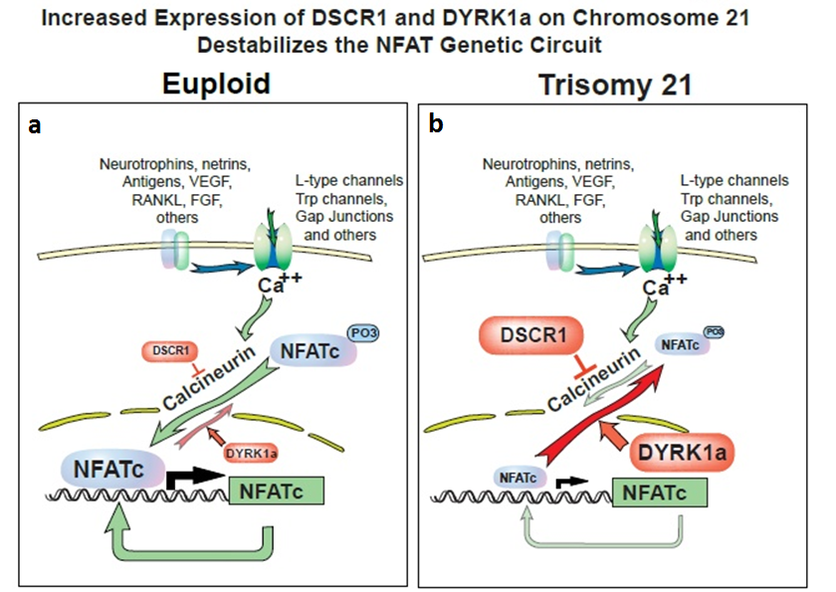

Şekil 2: siRNA’nın mekanizması: Hücreye giren dsRNA DICER ile siRNA’ya dönüşür. RISC ile siRNA’lar tek zincirli hale gelir. Kılavuz siRNA’nın hedef mRNA’yı RISC’e tanıtarak parçalatır.

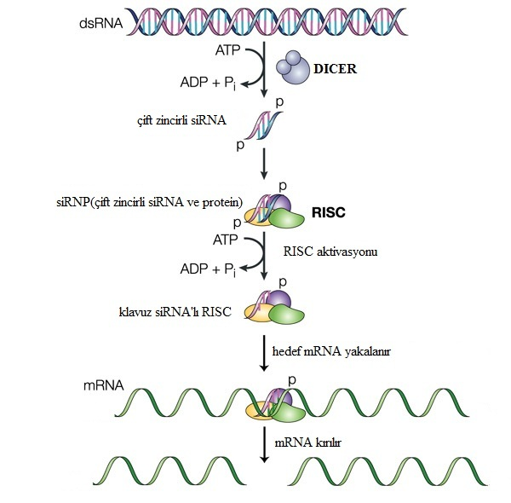

**Şekil 3:** Spesifik antikorların, protoamin gibi pozitif yüklü moleküllere bağlanması, siRNA’ların uygun reseptörü içeren belirli hücre gruplarına verilmesini sağlamaktadır.

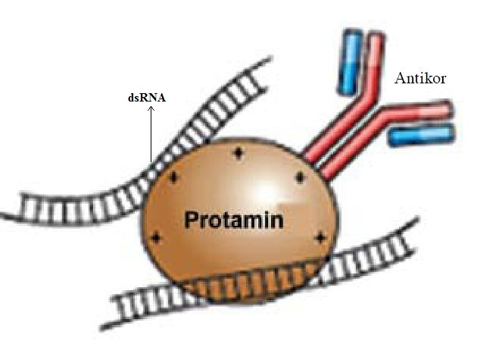

**Şekil 4:** Transferrin gibi yüzey ligandları içeren polikatyon nanopartikülleri, hedef hücrelerin reseptörlerine bağlanarak siRNA’ları hedef hücrelere ulaştırmaktadır.

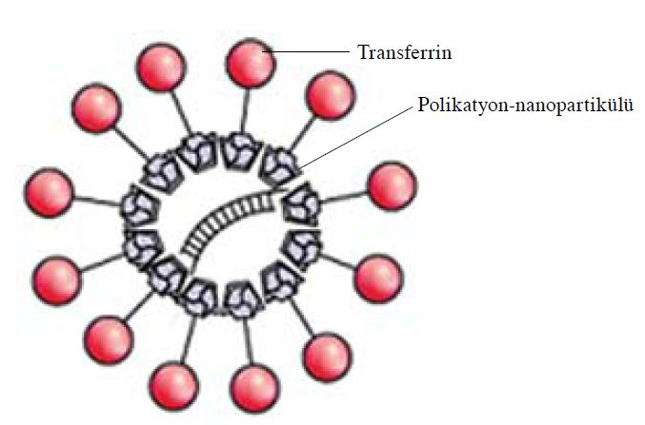

**Şekil 5:** Katyonik ya da nötr lipid çift katmanı, dışa doğru uzayan polietilen glikol (PEG) molekülleri içerir. siRNA’lar, bu kararlı nükleotid-lipid partikül (SNALP) yapısı içinde bulunur ve doğrudan hücre tarafından endozomla alınır.

